Une poule sur un mur

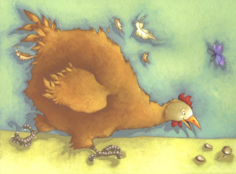

Une poule sur un mur
A pondu quatorze œufs frais
Mais pendant qu'elle pondait,
Le soleil d'août les cuisait.

Une poule sur un mur
A couvé quatorze œufs durs.
Il en sortit des poulets
Aussi durs que des galets.

C'est depuis lors que l'on voit
Folle encor de désarroi,
Une poule sur un mur
Qui picote du pain dur.

C'est depuis lors que l'on voit
Picoti et picota
Une poule qui cent fois
Grimpe au mur et saute en bas.

Maurice Carême
(1899 – 1978)

